宜蘭縣育英國小

110學年度教育部國民及學前教育署補助實施「推動海洋教育課程」

子計畫3-1：研發海洋教育教材成果報告
- 申請計畫內容簡述（與申請計畫應相符）
「蘭海嬉游趣」－蘭海學校親海戶外教育課程計畫
110學年起配合十二年國民基本教育課程與戶外教育結合海洋教育的未來發展，召集本縣沿海學校與河邊學校等有志的教師組成蘭海學校聯盟，參考海洋教育縣本教材「悠遊蘭陽海岸線」、「深情蘭陽海岸線」，共同編輯「蘭海嬉游趣」－蘭海學校親海戶外教育課程，以各鄉鎮市的水域、島嶼、港口、廟宇、觀光景點、農場、觀光工廠場域來串聯開發「蘭海嬉游趣」－蘭海學校親海戶外教育課程，預計研發至少5套蘭海學校親海戶外教育課程，教材內容扣緊十二年國教海洋教育素養並搭配教育部「守護海岸、食魚教育、減塑行動」主題，110學年度進行課程試教並滾動修正，預計於111學年度全面推廣蘭海學校親海戶外教育課程，讓校校都能進行海洋教育，讓學生接近海洋、了解海洋、關心海洋，以活潑課堂學習活動，增進孩子對家鄉的人文歷史、自然生態、海洋文化的認識，激發學生潛能，培養孩子熱愛鄉土，主動積極參與學習的態度，進而激發學生學習動機與興趣，熱愛海洋的情操，進而奠立海洋臺灣的深厚基礎。
- 實施過程（質化說明）
教材內容扣緊十二年國教海洋教育素養並搭配教育部「守護海岸、食魚教育、減塑行動」主題，110學年度進行課程試教並滾動修正，預計於111學年度全面推廣蘭海學校親海戶外教育課程，讓縣內學校至少20校都能進行海洋教育，讓學生接近海洋、了解海洋、關心海洋，希望以活潑課堂學習活動，增進孩子對家鄉的人文歷史、自然生態、海洋文化的認識，激發學生潛能，培養孩子熱愛鄉土，主動積極參與學習的態度，進而激發學生學習動機與興趣，熱愛海洋的情操，進而奠立海洋臺灣的深厚基礎。
- 計畫成效自我評估與檢討
(一)成立蘭海學校戶外海洋教育教材編輯小組，編輯「蘭海嬉游趣」－蘭海學校
親海戶外教育課程，協助各校發展海洋教育融入校訂課程並納課程計畫實施。
(二)推動蘭海學校戶外海洋教育教材編輯小組運作，定期召開工作坊、會議、教
材推廣課程活動，推動戶外海洋教育教案與教材研發。
(三)因疫情目前僅研發四套蘭海學校親海戶外教育課程進行試教與修正完成。

承辦人： 單位主管： 校長：

- 附件（詳細活動成果、活動照片、回饋單等）
附件1
1.研發海洋教育教材：
教材名稱 | 教材簡介 | 教材性質(可多選)
「蘭海嬉游趣」－蘭海學校親海戶外教育課程 | 蘇澳鎮是宜蘭的海洋之心，本縣海洋教育教學團隊為了擴展宜蘭孩子的海洋視野，培養孩子熱愛海洋的情操，塑造「親海、愛海、知海」的海洋教育情境，配合教育部規劃「守護海岸」、「食魚教育」、「減塑行動」三大主軸，達成永續發展教育與聯合國永續發展目標的認識，讓師生了解國際新趨勢ESDG，創造永續學習情境，以「教學模組」同一主題發展課程，搭配國小高年級國語、社會課本規畫「「蘭海嬉游趣」－蘭海學校親海戶外教育課程」海洋教育遊學路線，吳沙渡海來台於淡水上岸後，帶領漳州移民進入噶瑪蘭開發。吳沙率領鄉勇攻佔烏石港，後有楊廷理、羅大春等開蘭名宦帶領蘭陽先民開蘭航海平定海盜，故以烏石港、龜山島、大溪蜜月灣、頂寮生態公園、溪和水產工廠、大鯖魚夢工廠、南方澳、南澳朝陽海岸等場域形塑海洋戶外教育教室，設計四個親海體驗課程 | ☐教學策略書面教材☐影視媒材☐其他＿＿＿＿＿＿  ☐國小低年級國小中年級國小高年級☐國中階段  縣本教材☐校本教材☐跨縣市  ☐地方特色課程☐非臨海學校融入校內課程
(本表若不足請自行增列)
2.研發海洋教育教材活動歷程：(本表若不足請自行增列)
活動名稱 | 活動類型 | 活動日期 | 場次/梯次 | 人數
一、編輯「蘭海嬉游趣」－蘭海學校親海戶外教育課程 | 工作坊/會議  ☐教材推廣課程/活動 | 111/1/29 | 1 | 10
一、編輯「蘭海嬉游趣」－蘭海學校親海戶外教育課程 | 工作坊/會議  ☐教材推廣課程/活動 | 111/3/9 | 1 | 20
二、「蘭海嬉游趣」  －蘭海學校親海戶外教育課程開發 | 工作坊/會議  ☐教材推廣課程/活動 | 111/3/15 | 1 | 5
二、「蘭海嬉游趣」  －蘭海學校親海戶外教育課程開發 | 工作坊/會議  ☐教材推廣課程/活動 | 111/4/15 | 1 | 20
二、「蘭海嬉游趣」  －蘭海學校親海戶外教育課程開發:教材說明 | ☐工作坊/會議  教材推廣課程/活動 | 111/7/1 | 1 | 10
三、教學資源推廣與  運用：單元一「石港春帆、浪花龜山」船遊龜山島蜜月灣趴浪輕旅行 | ☐工作坊/會議  教材推廣課程/活動 | 110/9/15 | 1 | 50
三、教學資源推廣與  運用單元二「內埤仔、進安宮、豆腐岬SUP、吃魚丸」南方澳討海輕旅行 | ☐工作坊/會議  教材推廣課程/活動 | 111/5/13 | 1 | 22
三、教學資源推廣與  運用單元三「林投、舊頂寮、溪和水產」猴猴孩子守護海岸鐵馬行 | ☐工作坊/會議  教材推廣課程/活動 | 111/10/21 | 1 | 20
三、教學資源推廣與  運用單元四「猴猴和娜娘仔、莎韻的邂逅」猴猴孩子的大南澳森川里海心旅行 | ☐工作坊/會議  教材推廣課程/活動 | 110/11/9 | 1 | 40

附件2：
活動歷程（詳細活動成果、活動照片、回饋單等）至少20張照片(本表若不足請自行增列)
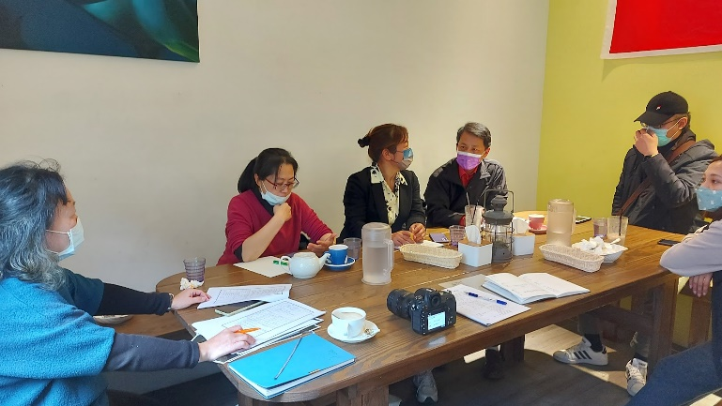 | 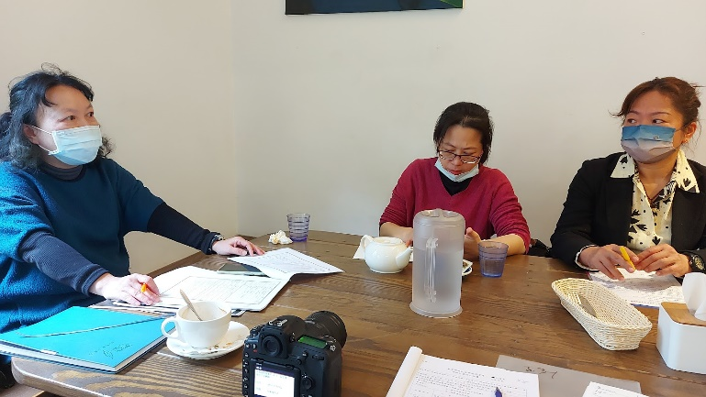
圖片說明：編輯「蘭海嬉游趣」－蘭海學校親海戶外教育課程 | 圖片說明：編輯「蘭海嬉游趣」－蘭海學校親海戶外教育課程
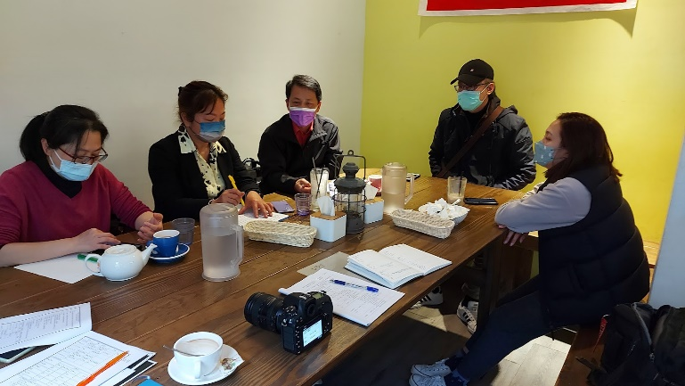 | 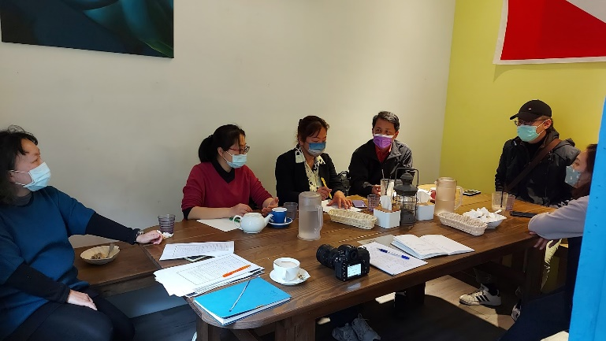
圖片說明：編輯「蘭海嬉游趣」－蘭海學校親海戶外教育課程 | 圖片說明：編輯「蘭海嬉游趣」－蘭海學校親海戶外教育課程
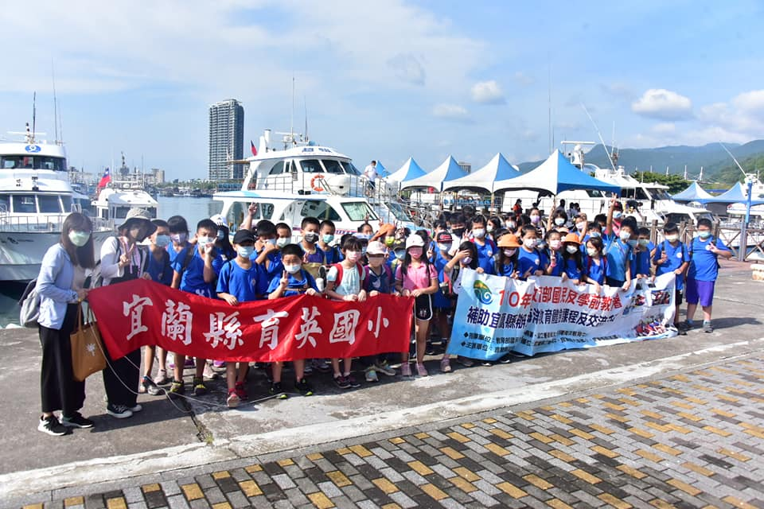 | 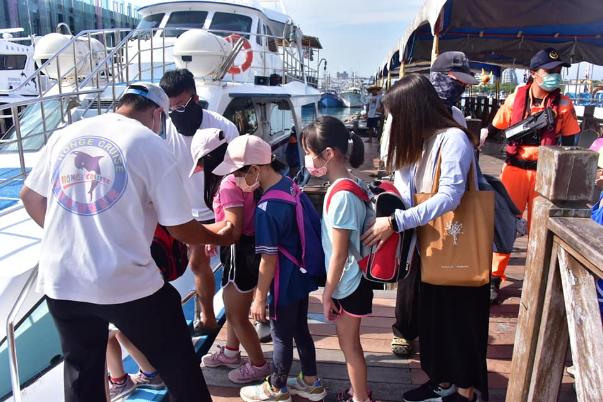
圖片說明：單元一「石港春帆、浪花龜山」船遊龜山島蜜月灣趴浪輕旅行 | 圖片說明：單元一「石港春帆、浪花龜山」船遊龜山島蜜月灣趴浪輕旅行
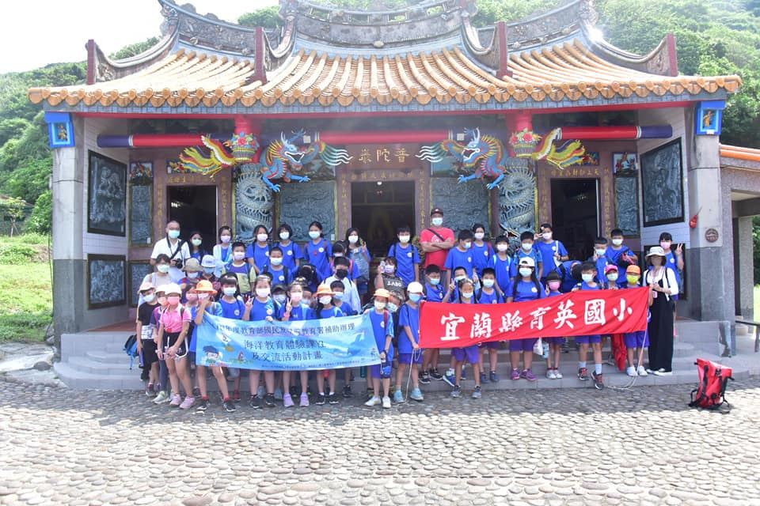 | 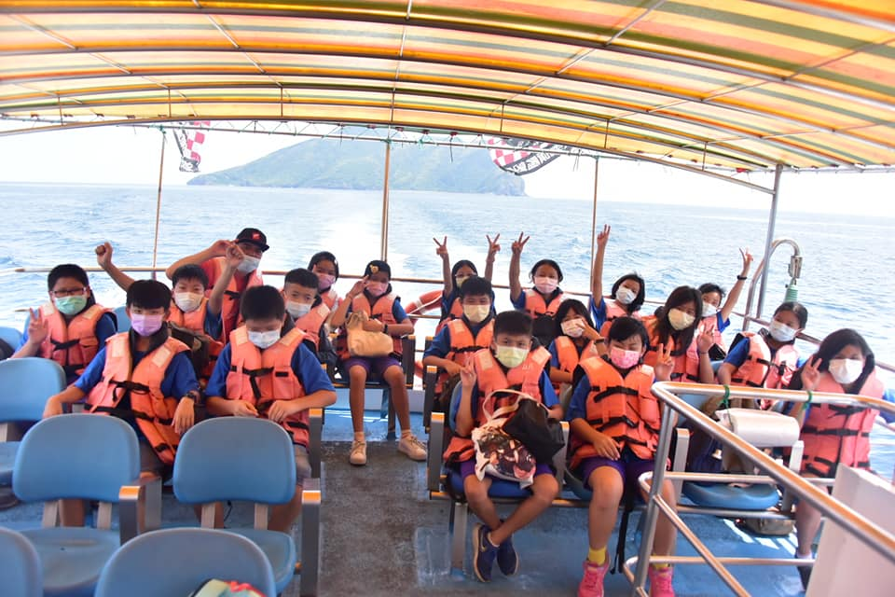
圖片說明：單元一「石港春帆、浪花龜山」船遊龜山島蜜月灣趴浪輕旅行 | 圖片說明：單元一「石港春帆、浪花龜山」船遊龜山島蜜月灣趴浪輕旅行
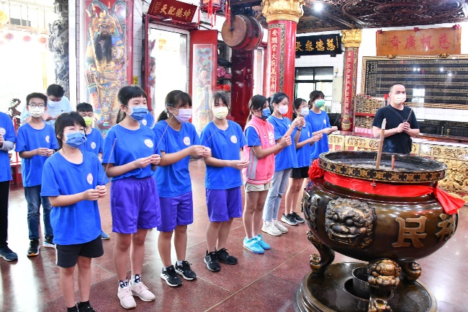 | 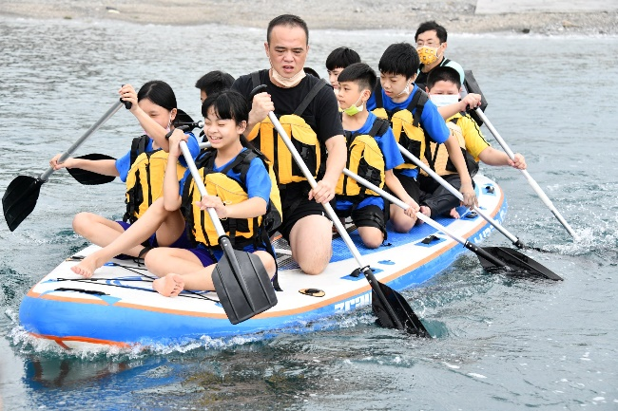
圖片說明：單元二「內埤仔、進安宮、豆腐岬SUP、吃魚丸」南方澳討海輕旅行 | 圖片說明：單元二「內埤仔、進安宮、豆腐岬SUP、吃魚丸」南方澳討海輕旅行
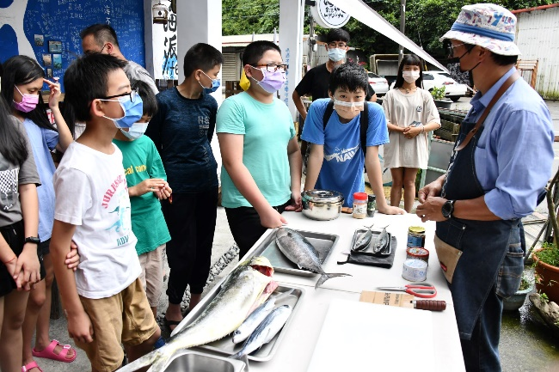 | 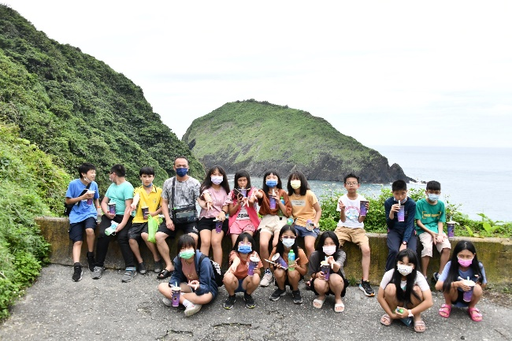
圖片說明：單元二「內埤仔、進安宮、豆腐岬SUP、吃魚丸」南方澳討海輕旅行 | 圖片說明：單元二「內埤仔、進安宮、豆腐岬SUP、吃魚丸」南方澳討海輕旅行
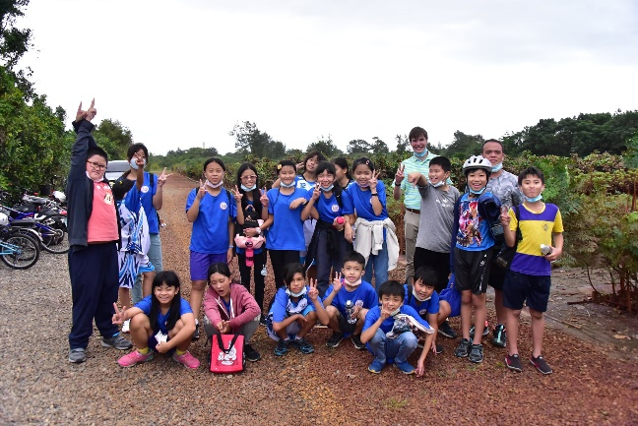 | 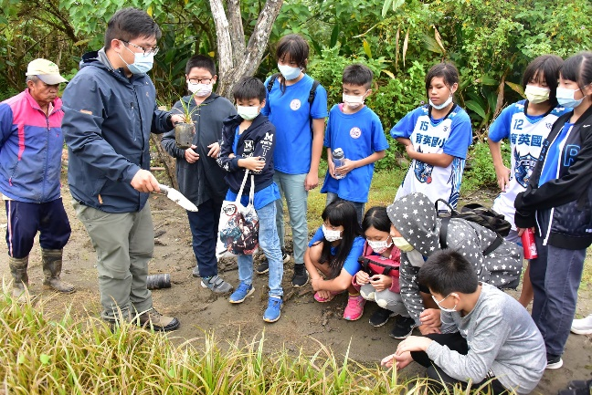
圖片說明：單元三「林投、舊頂寮、溪和水產」猴猴孩子守護海岸鐵馬行 | 圖片說明：單元三「林投、舊頂寮、溪和水產」猴猴孩子守護海岸鐵馬行
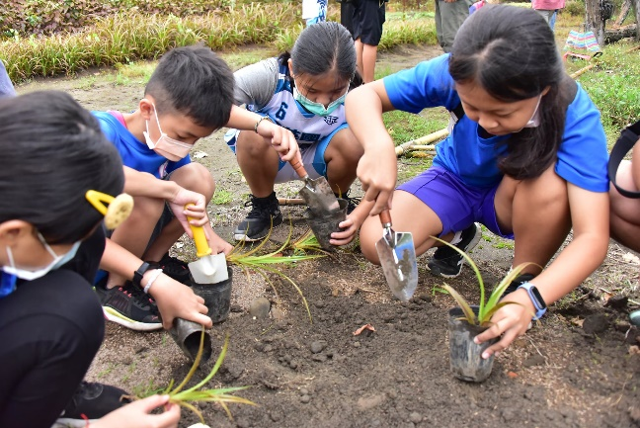 | 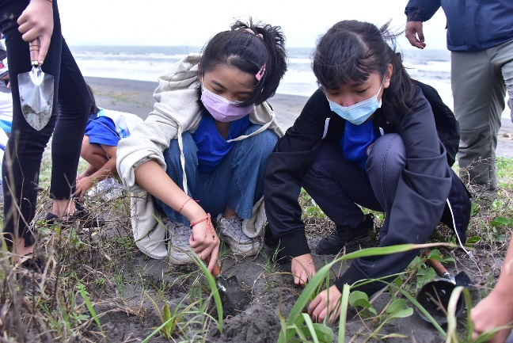
圖片說明：單元三「林投、舊頂寮、溪和水產」猴猴孩子守護海岸鐵馬行 | 圖片說明：單元三「林投、舊頂寮、溪和水產」猴猴孩子守護海岸鐵馬行
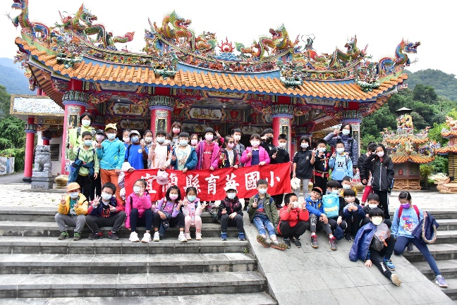 | 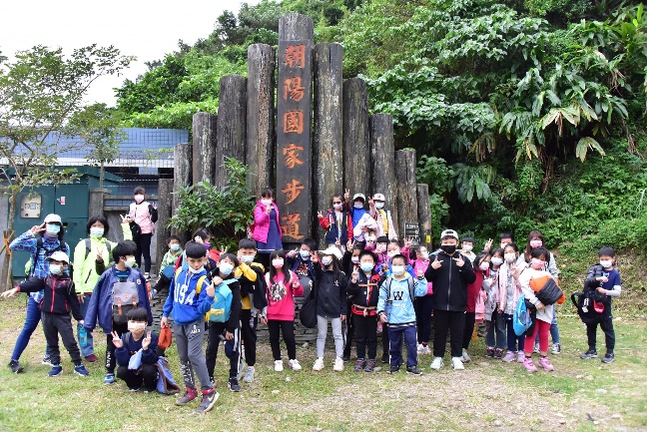
圖片說明：單元四「猴猴和娜娘仔、莎韻的邂逅」猴猴孩子的大南澳森川里海心旅行 | 圖片說明：單元四「猴猴和娜娘仔、莎韻的邂逅」猴猴孩子的大南澳森川里海心旅行
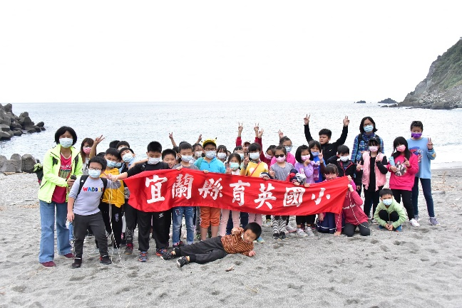 | 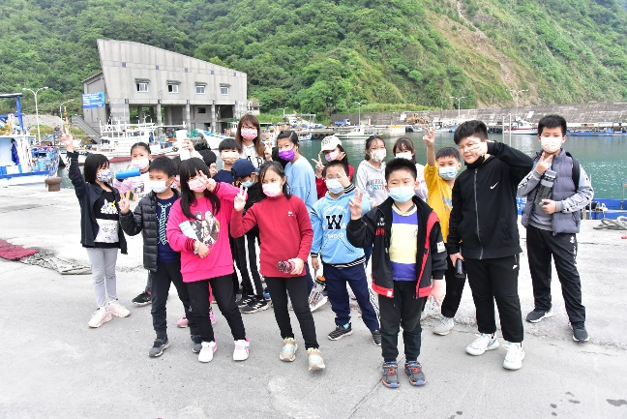
圖片說明：單元四「猴猴和娜娘仔、莎韻的邂逅」猴猴孩子的大南澳森川里海心旅行 | 圖片說明：單元四「猴猴和娜娘仔、莎韻的邂逅」猴猴孩子的大南澳森川里海心旅行

附件3：研發海洋課程教材(研發課程教材或教案等)，並另上傳檔案於雲端硬碟上。
課程名稱 |  |  | 「蘭海嬉游趣」－蘭海學校親海戶外教育課程 | 適用年級 | 中高年級 |  |  | 時間 | 共44節
與學校特色及願景對應情形 |  |  | 蘇澳鎮是宜蘭的海洋之心，本縣海洋教育教學團隊為了擴展宜蘭孩子的海洋視野，培養孩子熱愛海洋的情操，塑造「親海、愛海、知海」的海洋教育情境，配合教育部規劃「守護海岸」、「食魚教育」、「減塑行動」三大主軸，達成永續發展教育與聯合國永續發展目標的認識，讓師生了解國際新趨勢ESDG，創造永續學習情境，以「教學模組」同一主題發展課程，搭配國小高年級國語、社會課本規畫「「蘭海嬉游趣」－蘭海學校親海戶外教育課程」海洋教育遊學路線，吳沙渡海來台於淡水上岸後，帶領漳州移民進入噶瑪蘭開發。吳沙率領鄉勇攻佔烏石港，後有楊廷理、羅大春等開蘭名宦帶領蘭陽先民開蘭航海平定海盜，故以烏石港、龜山島、大溪蜜月灣、頂寮生態公園、溪和水產工廠、大鯖魚夢工廠、南方澳、南澳朝陽海岸等場域形塑海洋戶外教育教室，設計四個親海體驗課程：  單元一「石港春帆、浪花龜山」船遊龜山島蜜月灣趴浪輕旅行(11節)。  單元二「內埤仔、進安宮、豆腐岬SUP、吃魚丸」南方澳討海輕旅行(13節)。  單元三「林投、舊頂寮、溪和水產」猴猴孩子守護海岸鐵馬行(12節)。  單元四「猴猴和娜娘仔、莎韻的邂逅」猴猴孩子的大南澳森川里海心旅行(8節)。  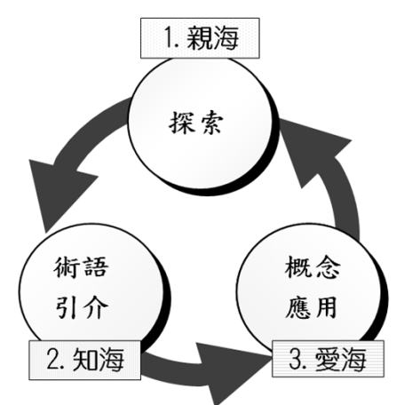  在教學策略上以Lawson三階段「學習環」：「探索→術語引介→概念應用」進行設計，是「以學生為中心」的探究式教學法，教師在教學中以不同形式的探索活動引導學生學習，例如搭船到龜山島踏查、頂寮海岸林踏查、海岸林育苗及造林等，助於提升學生的學習興趣，「成就每一個孩子—適性揚才、終身學習」的課程願景，並結合「自發、互動、共好」的理念，期使課程以學生學習為起點，透過「核心素養」培養學生身心健全發展。
SDGs  指標 |  |  | SDGs 目標11建構具包容、安全、韌性及永續特質的城市與鄉村  SDGs 目標14保育及永續利用海洋生態系，以確保生物多樣性並防止海洋環境劣化  SDGs 目標15保育及永續利用陸域生態系，確保生物多樣性並防止土地劣化
核心素養  項目 |  |  | A1身心素質與自我精進、C2人際關係與團隊合作等。 |  |  | 具體  內涵 | E-A1具備良好的生活習慣，促進身心健全發展，並認識個人特質，發展生命潛能。
領域核心  素養  （若有結合領域請填寫） |  |  | 自-E-A1 能運用五官，敏銳的觀察周遭環境，保持好奇心、想像力持續探索自然。  社-E-A2敏覺居住地方的社會、自然與人文環境變遷， 關注生活問題及其影響， 並思考解決方法。  社-E-C1培養良好的生活習慣， 理解並遵守社會規範，參與公共事務，養成社會責任感，尊重並維護自己和他人的人權，關懷自然環境與人類社會的永續發展。  海-E4認識家鄉或鄰近的水域環境與產業。  海-E11認識海洋生物與生態。  海-E13認識生活中常見的水產品。  海-E16 認識家鄉的水域或海洋的汙染、過漁等環境問題。 |  |  | 學習  表現 | ti-Ⅱ-1能在指導下觀察日常生活現象的規律性，並運用想像力與好奇心，了解及描述自然環境的現象。  ah-Ⅱ-1透過各種感官了解生活週遭事物的屬性。  3d-Ⅲ-1選定學習主題或社會議題，進行探究與實作。  2a-Ⅲ-2表達對在地與全球議題的關懷。
 |  |  |  |  |  | 學習  內容 | INb-Ⅲ-7植物各部位的構造和所具有的功能有關，有些植物產生特化的構造以適應環境。  Ca-Ⅱ-1居住地方的環境隨著社會與經濟的發展而改變。  Af-Ⅲ-1為了確保基本人權、維護生態環境的永續發展，全球須共同關心許多議題。
學習目標 |  | 單元一：了解烏石港是先民開蘭的史蹟，烏石漁港興建造成突堤效應，搭船踏查龜山島生態，到蜜月灣淨灘後趴浪。  單元二：讓了解南方澳漁業發展歷史，體驗漁村食魚文化認識常見魚獲，在豆腐岬划sup親近海洋。  單元三：指導孩子們栽種林投了解海岸林的功能。把頂寮海岸林的垃圾清除，到溪和水產參觀促進海洋生態保育與漁業平衡發展。  單元四：學生踏查蘇澳從北到南與大南澳地區原鄉部落的風情，體會南澳溪森川里海富足的生活。
課程架構圖
(ESDG)以ESD永續發展教育的需求，搭配聯合國永續發展目標（SDGS），採用行動為導向的創新教學法

「蘭海嬉游趣」－蘭海學校親海戶外教育課程

單元四「猴猴和娜娘仔、莎韻的邂逅」猴猴孩子的大南澳森川里海心旅行
單元二「內埤仔、進安宮、豆腐岬SUP、吃魚丸」南方澳討海輕旅行
單元三「林投、舊頂寮、溪和水產」猴猴孩子守護海岸鐵馬行
單元一「石港春帆、浪花龜山」船遊龜山島蜜月灣趴浪輕旅行

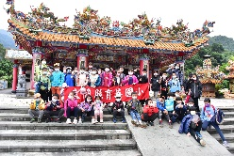
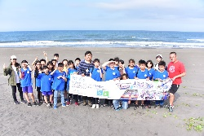
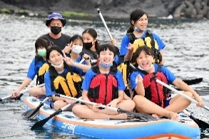
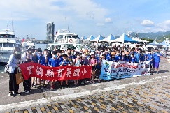

活動一「娜娘仔巡禮」
活動一「猴猴海岸探險去」
活動一「登高望南風」
活動一
「烏石港巡禮」
活動二「參拜進安宮」
活動二「莎韻的邂逅」
活動二「猴猴孩子種林投」
活動二
「船遊龜山島」
活動三「鯖魚三腳虎」
活動三「猴猴孩子淨林去」
活動四「舟游豆腐岬」
活動三
「龜山島探險」
活動三「粉鳥林秘境」
活動五「鯖蔥拌飯香」
活動四「猴猴孩子吃水產」
活動四
「蜜月灣趴浪」
活動六「賊仔澳探險」
活動七「飛烏虎魚丸」
活動八「猴猴大鯖魚」
戶外教育教學目標 讓學習走入真實世界 處處可學習．人人可為師
海洋教育教學目標 親海、愛海、知海
SDGs目標11建構具包容、安全、韌性及永續特質的城市與鄉村
SDGs目標14保育及永續利用海洋生態系，以確保生物多樣性並防止海洋環境劣化
SDGs目標15保育及永續利用陸域生態系，確保生物多樣性並防止土地劣化

孩子們達成的海洋教育素養守護海岸、食魚教育、減塑行動

課程內容與流程 |  |  |  |  |  |  |  |  |  | 時間 | 評量方式 | 學習資源
單元一「石港春帆、浪花龜山」船遊龜山島蜜月灣趴浪輕旅行(11節)  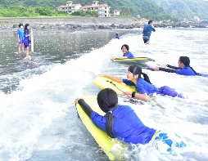  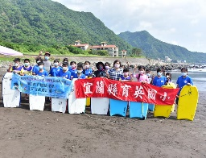  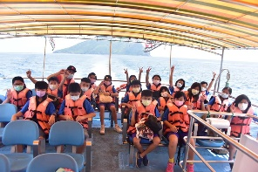  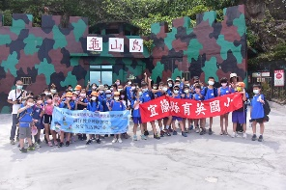  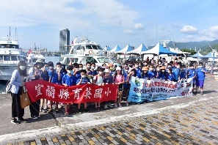  課前準備：老師利用單槍投影機以東北角暨宜蘭海岸國家風景區觀光資訊網網站向學生介紹烏石港、龜山島、外澳沙灘。(網址：https://www.necoast-nsa.gov.tw/)  1.烏石港：以『石港春帆』來引導學生了解烏石港的歷史典故:「烏竹芳 蘭陽八景詩 石港春帆 石港深深口乍開，漁歌鼓棹任徘徊。那知一夕南風急，無數春帆帶雨來。」，烏石港的名稱是因港灣內的巨大黑礁石而得名。清光緒九年，美國巨型角板船駛入烏石港，觸礁船體傾側擱淺，船沉沙積遂被淤塞。  2.龜山島：位在宜蘭頭城外海是宜蘭的精神象徵，為火山島因其型似浮龜而得名。在地形上可分為龜首、龜甲、龜尾等，民國88年龜山島規劃成為海上生態公園，藉由遊客容量管制結合賞鯨活動成為北部藍色公路熱門的旅遊景點。  3.烏石漁港與外澳沙灘：外澳沙灘因興建烏石漁港突堤效應而形成，但造成烏石漁港以南的頭城海水浴場面積約七公頃沙灘消失，而在烏石漁港北堤的外澳沙灘成了衝浪勝地。老師將學生分組準備相機，讓學生拍照紀錄，於課程結束後進行分組報告。  活動一「烏石港巡禮」：  一、探索活動：以烏石港作為教學場域，帶領孩子們走進烏石港進行港區建物與漁船的認識，從影像的拍攝進行切入，配合學習單培養學生調查資料的能力。學生任務一:調查烏石港港灣內的巨大黑礁石在哪裡並拍照。學生任務二:拍下最喜歡的一艘船。  二、術語引介：老師說明烏石港的名稱由來，是緣自於港內的巨大黑色礁石。曾是宜蘭的第一大港，在其全盛時期更有河道直達頭城慶元宮及盧宅前的十三行，當年商船雲集的盛況，也為其嬴得了『石港春帆』的美稱。  三、概念應用：後來這裡建造烏石漁港供漁船停泊，但造成烏石港以南的頭城海水浴場兩公里長、面積約七公頃沙灘消失殆盡。  活動二「船遊龜山島」：龜山島登船準備：從烏石港出發至龜山島約25分鐘，乘船繞島(龜山八景)約30分鐘，登島及導覽約1小時40分，返回烏石港約25分鐘。  一、探索活動：搭船繞龜山島及外海尋鯨豚，引導學生觀察海底湧泉與龜山八景，指導學生影像的拍攝，配合學習單培養學生自主調查的能力。學生任務一:觀察海底湧泉在哪裡並拍照。學生任務二:拍下龜山八景。學生任務三:遇到鯨豚請拍照或錄影。  二、術語引介：海底湧泉：在龜首附近表面的海水一直受到擾動，好像底下有水柱不停的向上湧，一般稱此現象為海底湧泉，淺色的熱液與海水混和，使龜首一帶的海水由深藍色變成淺藍色或接近乳白色。龜山島著名的「龜山八景」，分別是：龜山朝日、神龜戴帽、神龜擺尾、龜島磺煙、龜岩巉壁、龜卵觀奇、眼鏡洞鐘乳石、海底溫泉。  三、概念應用：老師說明因龜山島附近的海域是宜蘭主要的賞鯨豚地點，出沒鯨豚多達十幾種，以飛旋海豚、瓶鼻海豚為主，賞鯨豚的最佳季節為每年的3月至11月。  活動三「龜山島探險」：  一、探索活動：由老師帶領學生進行拱蘭宮、廢棄軍營與聚落、龜山國小、軍事坑道、龜尾湖生態等探索路線，老師引導學生觀察從影像的拍攝進行切入，配合學習單描繪環境的樣貌，培養學生自主調查的能力。學生任務一: 拱蘭宮參訪並拍照。學生任務二: 廢棄軍營與聚落探險並拍照。學生任務三: 踏查龜山國小並拍照。學生任務四:觀察軍事坑道並拍照。學生任務五: 觀察龜尾湖生態並拍照。  二、術語引介：老師於學生任務結束時進行解說：  1.1977年政府將龜山島劃入火砲射擊試驗區域，島民遷村至頭城也將島上的媽祖廟拱蘭宮徙回大溪，而駐軍改為「觀音廟」，奉祀觀音菩薩，改稱「龜山島普陀巖」。  2.龜山島在地體構造環境上是位於沖繩海槽和琉球火山島弧的交會點上，有很多海底火山，山頂上都蘊藏豐富的熱泉，形成「黑煙囪」。在地形上龜山島可分為龜首、龜甲和龜尾，龜甲為一南陡北緩的山脊，最高點398公尺，是全島最高處。龜尾為卵石形成的海灘，卵石為島山崩落下來的安山岩，在不同的風向季節，卵石因滾動而改變位置，此現象為神龜擺尾，會移動的卵石在龜尾形成一封閉半鹹水湖，稱為龜尾湖。  三、概念應用：老師說明龜山島以外貌酷似海龜而得名，龜山島因地勢顯要，曾列為軍事重地，於民國89年開放觀光，因島上豐富的自然生態，定位為海上生態公園。  活動四「蜜月灣趴浪」：  一、探索活動：到大溪國小旁的蜜月灣趴浪，老師指導孩子藉由孩子的手把蜜月灣沙灘的垃圾清除殆盡，不亂丟塑膠製品 做好資源回收，減少海洋垃圾救救海洋動物。  二、術語引介：老師說明淨灘不是解決海洋問題的終點，做好垃圾監測及垃圾源頭減量才是愛海關鍵。而蜜月灣曾被財團提出「宜蘭大溪蜜月灣整體開發計畫」要打造海岸遊憩區，宛如台東美麗灣案翻版，蠶食鯨吞台灣美麗海岸，實在不是人民之福。  三、概念應用：由衝浪教練指導學生進行趴浪，趴浪是要等浪剛好來到身體後面捲出浪花時趕快趴下去，這樣浪會向前推把人沖到岸上。  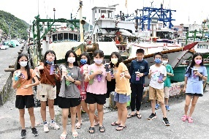  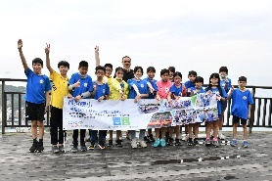  單元二「內埤仔、進安宮、豆腐岬SUP、吃魚丸」南方澳討海輕旅行(13節)  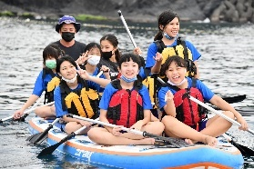  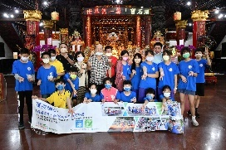  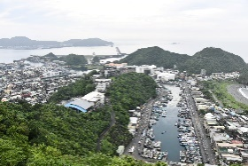  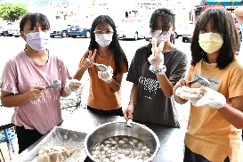  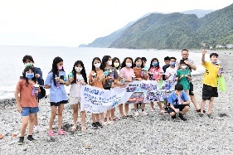  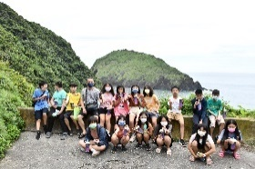  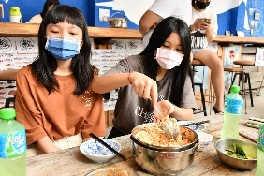  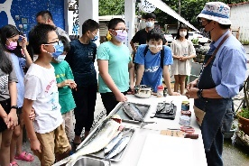  活動一「登高望南風」探索活動：帶孩子到蘇花公路上的南方澳觀景台登高望海景鳥瞰南方澳，由主任介紹蘇澳灣的自然地形與歷史典故。清朝噶瑪蘭廳通判烏竹芳所題蘭陽八景中的蘇澳蜃市：「澳水迴旋地角東，山光日色照曈曨。蜃樓海市何人見？遙在澹煙疏雨中。」，蘇澳蜃市即為蘇澳灣，因蘇澳灣有南方澳與北方澳左右環拱，當春夏間海面波平時，船舶倒影入海，反映空中幻為樓閣，舊稱蜃市。蘇澳灣東臨太平洋，舊稱為「東港」是由北方澳、蘇澳及南方澳形成的天然優良港灣，形勢相當險要。日治時期於1921年開闢南方澳漁港，現為全國三大漁港之一，包含有三個漁港讓孩子去找看看。老師提問沙頸岬地形與南方澳漁港發展有什麼關聯性，老師說明南方澳是全台最有名的沙頸岬地形。連島沙洲就是內埤海灘。從山邊望去陸連島稱為「筆架山」。(第一漁港是開挖連島沙洲的外埤。第二漁港是開挖連島沙洲的內埤。第三漁港是闢建連島沙洲的北側。)  活動二「參拜進安宮」術語引介：到進安宮參拜珊瑚媽祖，珊瑚媽祖的頭部與手部皆以桃紅色的寶石珊瑚打造，民國64年因政府將北方澳設成中正海軍基地，於是將北方澳居民集體遷村到南方澳，文正主任的阿公劉生根家族也一起遷居過來。因為搬遷緣故，北方澳居民希望能將北方澳進安宮鎮殿媽祖一同移駕，但擲筊結果媽祖不願意離開北方澳，並依指示在南方澳港邊重建一座進安宮，作為北方澳移民的信仰基地。  活動三「鯖魚三腳虎」探索活動：進安宮外的三漁港看到還在修建的南方澳跨港大橋，也看到好多艘的三腳虎漁船，老師說明原名為「扒網」的「三腳虎」，一般都是以船組方式作業，船上除了有聚魚燈、吸魚機，還有滾筒式起網機，三腳虎漁船使用「吸魚機」，起魚速度很快，漁船將入網的鯖魚拉到船邊後，吸魚機可快速有效的將網內魚群，吸到工作船（母船）上，將鯖魚裝入漁艙冷凍。孩子們看到在每一艘停泊的漁船上都有人在忙碌著魚網整理、船艙清潔等，他們是來自印尼、菲律賓、越南等來臺灣工作的漁工朋友，他們很辛苦地為宜蘭的漁業打拼。  活動四「舟游豆腐岬」探索活動：到豆腐岬由張正成教練群進行SUP龍舟板運動教學，孩子們均穿著救生衣在歡樂的笑聲下划著SUP龍舟板親近海洋。  活動五「鯖蔥拌飯香」概念應用：中午到海派生活進行食魚教育享用鯖蔥拌飯，在雷震洲大哥的指導下，孩子們進行享用鯖蔥拌飯，雷大哥示範製作煙仔虎生魚片，煙仔虎肉質鮮味濃郁，這次嘗試做的煙仔虎三吃有生魚片、煎下巴與魚肚。孩子們煮薑絲魚湯將把鯖魚切成小塊狀，倒入鍋中等湯滾開後，放入薑絲，加點鹽、白胡椒粉、米酒即可，碗內裝蔥花與香油再把魚湯倒入碗中這樣就完成。  活動六「賊仔澳探險」術語引介：沿著第二漁港前往賊仔澳，看到港中各種不同的漁船，走上往內埤仔海灘的階梯看到壯闊的海景再往賊仔澳前去，相傳1797年有海盜王蔡牽上岸打掠，1807年又有海賊朱賁謀佔為巢來此竄泊，因此稱之為賊仔澳，這裡以前曾是垃圾場，因海灘上有原是垃圾的各色玻璃製品，在經過海水經年累月的沖刷之後磨去了稜角，變成像是珠寶般光滑剔透而成了海玻璃。而在其東南緣側伸入海中的岬角叫做「猴猴鼻』。根據目前文獻資料所載，其地名首見於1904（日明治37）年的「台灣堡圖」，另有一說：是指南方澳未築港之前，就有「猴猴社」在此居住故取名「猴猴鼻」。猴猴族1860-1880年間因水土適應不良或漢人開墾壓力，由猴猴田寮(龍德、頂寮）遷回南方澳猴猴鼻附近內埤，1910年前後，南方澳因準備開闢第一漁港，猴猴族居地被日本人征收而分散，被葛瑪蘭族同化遷往花蓮。離開賊仔澳漫步內埤海灘上，內埤海灘的地形屬於陡降型海灘，海浪直接從海底湧上，人就會被捲入海底，這裡不適合踏浪玩水。主任介紹他的阿公劉生根與北方澳老漁夫所做的石頭魚雕塑。  活動七「飛烏虎魚丸」概念應用：帶著孩子們來南方澳秀慈漁丸教室飛虎魚丸DIY，孩子們自己手做魚丸，秀慈老師還會在課堂上細細解說飛烏虎(鬼頭刀)魚丸的由來。  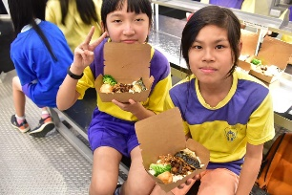  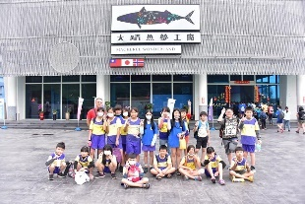  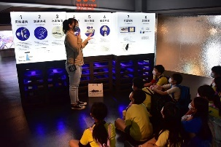  活動八「猴猴大鯖魚」延伸學習：  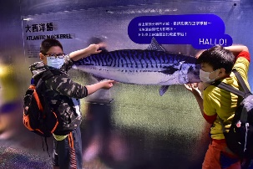  一、探索活動：帶著孩子們騎著鐵馬出發，騎越龍德大橋跨過新城溪來到大鯖魚夢工廠參觀，在講師的導覽下讓孩子們認識鯖魚的知識以及海洋資源永續經營。  二、術語引介：鯖魚的故鄉南方澳可以漁撈到花腹鯖、白腹鯖以及進口的挪威鯖魚。  三、概念應用：學生能知道鯖魚不易保鮮，冷凍可以保鮮，還有鹽漬和一夜干的加工方法。認識鯖魚的生態及加工知識。  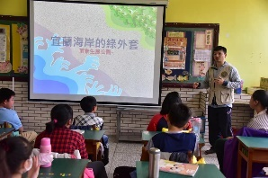  單元三「林投、舊頂寮、溪和水產」猴猴孩子守護海岸鐵馬行(12節)  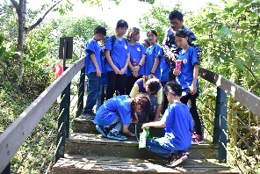  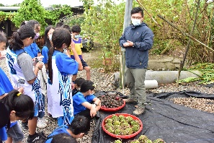  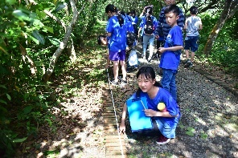  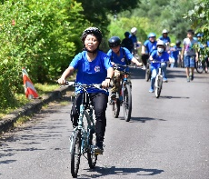  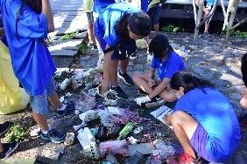  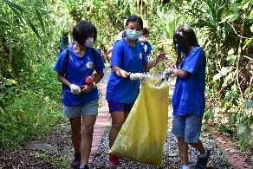  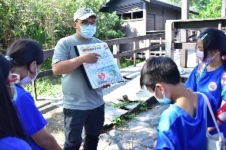  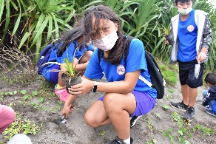  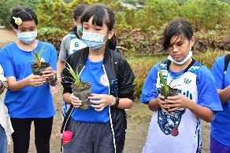  活動一「猴猴海岸探險去」  一、探索活動：以頂寮生態公園作為教學場域，老師帶領孩子們進行動植物認識，調查公園內的生物資訊，從地圖的繪製描繪環境的樣貌，說明海岸林的地理區位與重要，培養學生自主調查的能力。學生任務一:用皮尺丈量海岸沙丘到海灘的長度。學生任務二:用皮尺丈量海岸沙丘的高度。學生任務三:用筆畫下海岸林植被分布樣貌。  二、術語引介：頂寮濕地是新城溪改道後的舊河道所形成的濕地，而新城溪口以南則是無尾港濕地，二濕地均為新城溪口早年擺夷的殘跡，在明治37年的臺灣堡圖中，新城溪是經由今日溪口南側的無尾港入海，而大正10年的臺灣地形圖中，則是經由今日溪口北側的頂寮（又稱後邊港）出海。這兩次改道均留下了南北向的長條狀濕地。可能是新城溪並非一直有能力衝破海岸沙丘的阻隔，只能在海岸沙丘較弱處衝破出海。  三、概念應用：學生發表觀察海岸林生態的結果與心得，學生了解這裡是以往猴猴族所生活的區域之一，讓孩子了解頂寮生態公園海岸保安林的功能。  活動二「猴猴孩子種林投」  一、探索活動：老師帶著學生觀察防風林的生態，採集林投果並品嘗其滋味。  二、術語引介：老師說明林投等海岸防風林植物對海岸地域之飛砂安定，農作物生產及生活環境的保護極為重要。  三、概念應用：老師帶著孩子們到防風林苗圃區拿起林投幼苗，指導孩子們栽種。讓孩子們為防風林的保育也盡一份自己的力量。  三、概念應用：學生能從小了解家鄉附近之海岸保安林的重要功能。  活動三「猴猴孩子淨林去」  一、探索活動：老師指導孩子把頂寮海岸林垃圾清除殆盡。  二、術語引介：老師說明淨林或淨灘不是解決垃圾的終點，而是起點，做好垃圾監測及垃圾源頭減量才是愛海關鍵。  三、概念應用：讓孩子了解平時不經意的製造垃圾，造成海洋生態的浩劫，讓孩子體認應從源頭做起，啟發這塊土地的孩子們關愛鄉土並且少用塑膠製品做好資源回收，減少垃圾救救環境生態。  活動四「猴猴孩子吃水產」延伸學習：  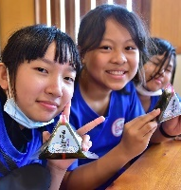  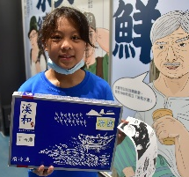  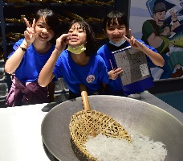  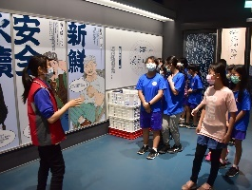  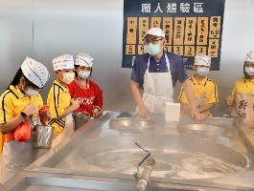  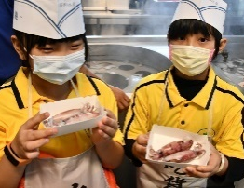  一、探索活動：到頂寮海岸林旁利澤工業區的溪和水產觀光工廠，透過展示台灣傳統漁業文化的展示內容，讓孩子更深入了解漁業文化進而愛護海洋環境。  二、術語引介：廠內設計是以一艘大漁船為藍圖，地面代表藍色海洋，導覽員解說牆面上的故事，讓孩子們認識早期頭城海邊的漁村生活，魩仔魚不是所有魚類的幼苗，魩仔魚主要是鯷科及鯡科的仔雉魚，政府每年都有限定可以捕撈的季節，而魩仔魚「魩」這個字不唸做「ㄨㄣˇ」而唸「ㄇㄛˋ」，連國語課都一起上。透過牆面上生動的人物漫畫，讓孩子們以輕鬆、有趣的方式了解海洋環境和水產加工過程的知識。  三、概念應用：孩子們進行生米煮成熟飯飯糰，生米以小鍋煮成熟飯加入拌飯料再壓成三角形，最後加上海苔外包裝即完成。接著孩子們體驗「溪和水產觀光工廠」引以為傲的「汆燙」DIY，將水產漁獲放入加了鹽巴的滾水中煮熟後食用。讓孩子們挑戰汆燙蒸煮體驗自己的海鮮自煮，讓小朋友從玩樂中學習。  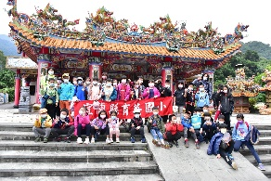  單元四「猴猴和娜娘仔、莎韻的邂逅」猴猴孩子的大南澳森川里海心旅行(8節)  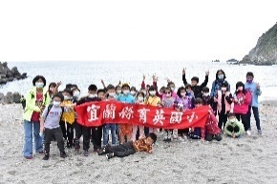  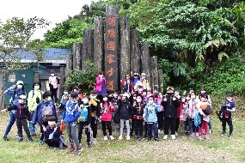  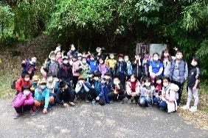  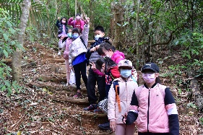  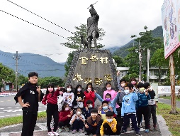  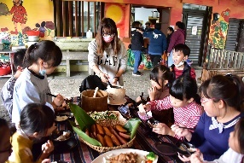  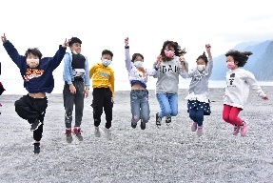  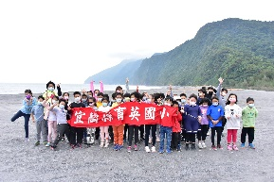  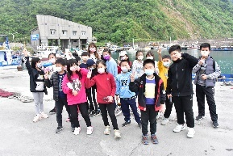  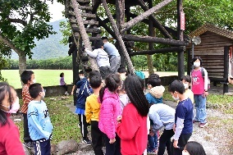  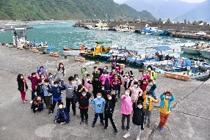  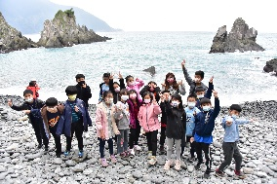  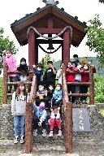  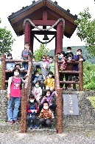  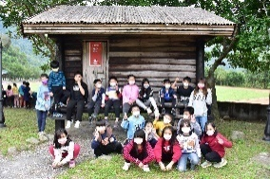  活動一「娜娘仔巡禮」探索活動：朝陽里因出海口浪大，日治時期舊名稱為「娜娘仔」，為日語「浪速」的相近發音。社區可從海平面看到日出改名為朝陽，路線如下：  1.帶領孩子們到南澳大天后宮參拜，媽祖是海上守護神，去宮後的蘇花古道南澳大越嶺段試行，再帶孩子們登上南澳朝陽步道看朝陽漁港，朝陽漁港是台灣230處漁港中的最後一個，朝陽國家步道觀景台結合山海景色，俯瞰遠處漁民出海巡視定置漁網。  2.我們到朝陽漁港旁的沙灘探險，再搭車去神秘海灘觀賞萼溫斷崖，這裡是蘇澳鎮的最南端，而本校所在龍德里與頂寮里是蘇澳最北邊，孩子們發現這裡是礫石海灘，跟頂寮沙灘不一樣。說明宜蘭的海岸大致可分為礁溪斷層海岸、蘭陽平原沖積海岸及蘇花斷層海岸三段不同類型海岸。蘇澳至烏石鼻一帶多灣澳、海岬，南澳以南為直線形斷層海岸，蘇花公路蜿蜒其上，形勢險峻壯觀。  3.神秘海灘位於南澳鄉武塔村，隸屬「觀音海岸自然保護區」內，長達6～7公里的狹長型海岸線，面對太平洋，背依萼溫斷崖，由於地殼岩層的擠壓、海水侵蝕、風化作用，形成斷崖絕壁及海蝕洞群。  4.萼溫斷崖下方的神祕沙灘，也是一條歷史古道。清朝同治13年（1874），羅大春率軍開闢通往台灣後山的北路（蘇花古道）就曾經利用走這段海岸線做為北路的通道。需沿著海岸沙灘與礫石而行，所以是退潮限定路線，沿途欣賞太平洋海景。  活動二「莎韻的邂逅」術語引介： 時到中午，我們去金岳部落的莎韻廚房享用泰雅風味餐，金岳由南澳南溪、鹿皮溪匯流而成的山坡地構成的部落。背山面海地形，村內有金岳瀑布、南澳古道、莎韻之鐘、泰雅族家屋等天然與人文景觀，路線如下：  1.我們在田徑場旁散步與金岳部落地標合照，孩子去爬望台，望台當時是為了防禦敵人入侵，是家園的最前哨，穀倉是用來收成後儲存食糧之用。  2.老師說明莎韻之鐘的故事，莎韻（Sayun）為流興部落的泰雅族人，於1938年日治時期送日籍教師田北正記下山，未料遇到颱風過境，在抵達南澳南溪時，莎韻失足落溪而下落不明。當時台灣總督長谷川清為了感念她，贈送了一口鑄有「愛國少女莎韻之鐘」的鐘給部落，原本單純的意外，卻被渲染成眾所皆知的悲壯愛國故事。  活動三「粉鳥林秘境」概念應用：到東澳粉鳥林漁港看美麗海景，粉鳥林漁港曾是野生鴿子棲息地，故以鴿子的台語「粉鳥」命名，粉鳥林海灣內礁岩林立。這樣的行程，讓蘇澳最北邊龍德頂寮的猴猴孩子，到蘇澳最南邊的朝陽，踏查蘇澳從北到南的風土民情，體驗大南澳地區與原鄉部落的風情，沿著南澳溪納入森川里海的概念，讓孩子們體會森、川、人、海所帶來的富足生活。 |  |  |  |  |  |  |  |  |  | 1  節  1節  3節  3節  3節  1節  1節  1節  3節  2節  2節  3節  4節  3節  3節  3節  3節  3節  3節  2節 | 回答問題學生實作  學習單  回答問題學生實作  學習單  回答問題學生實作  學習單  回答問題學生實作  學習單 | 學習單、垃圾袋、海攤遊具、趴板、救生衣  學習單  SUP 龍舟板  救生衣  划槳  魚丸DIY組  小鏟子  林投苗  學習單  夾子水桶手套垃圾袋  生米煮成熟飯飯糰DIY組  自行車  學習單
學習單或補充資料
「蘭海嬉游趣」－蘭海學校親海戶外教育課程學習單 班級______ 姓名___________
單元一「石港春帆、浪花龜山」船遊龜山島蜜月灣趴浪輕旅行
1.請將烏竹芳 蘭陽八景詩 石港春帆全文記下來：（ ）
2.龜山島的龜尾，屬於哪一種地形？□沙丘 □半島 □礫石沙嘴 □岬灣
3.龜尾的形狀的改變，係受何種自然營力的作用？□季風 □海流 □颱風 □地震
4.龜山島原有漁民居住，何以遷村？□生活困苦 □火山爆發 □軍事需要 □儲存核廢料
5.龜山島著名的「龜山八景」，您看到了幾景？
□龜山朝日□神龜戴帽□神龜擺尾□龜島磺□龜岩巉壁 □龜卵傳奇□眼鏡洞鐘乳石□海底溫泉湧上流
6.龜山島唯一的寺廟--普陀巖，供奉何神明？□媽祖 □三太子 □孔子 □觀世音菩薩
◆請畫出你在搭船過程中看到的龜山島，貼照片也可以：
7.外澳沙灘因興建烏石漁港造成( )效應攔海沙而形成，但也造成烏石港以南的( )海水浴場兩公里長、面積約七公頃沙灘消失殆盡。
8.衝浪勝地( )灣曾被財團提出開發計畫要打造海岸遊憩區，宛如台東美麗灣案翻版，蠶食鯨吞台灣美麗海岸，實在不是人民之福。
單元二「內埤仔、進安宮、豆腐岬SUP、吃魚丸」南方澳討海輕旅行
1. 南方澳漁港是由誰開始興建的呢？( )
2.南方澳主要魚獲是什麼呢？( )，其漁獲量是全台第一。常用來製作( )罐頭與鹽漬魚片。
3.南方澳的地形具有陸連島和沙頸岬，各是那個地方？ （ ）
4.到進安宮參拜( )媽祖，民國64年因政府將北方澳設成( )，於是將北方澳居民集體遷村到南方澳，但擲筊結果媽祖不願意離開北方澳，只能將鎮殿媽祖留在原廟，並在南方澳港邊重建進安宮。
5.你知道南方澳有幾個漁港？（ ）個。（ ）
6.原名為「扒網」的（ ），一般都是以船組方式作業，船上有聚魚燈、吸魚機、起網機。貼上或畫上這種漁船的照片或圖。
7.可以走昭安步道上去蘇花公路的（ ）觀景台，可鳥瞰蘇澳港三面環山所形成的天然港灣。貼上或畫上這裡的照片或圖。
8.在觀景台上，老師說明此為清道光5年(西元1852年)《葛瑪蘭廳誌》中提到蘭陽八景（ ）。
9.內埤海灣的地形屬於（ ）海灘，這裡不適合踏浪玩水，踏浪玩水要去豆腐岬。
10.老師介紹猴猴鼻的由來， 1904年日本人所繪製的（ ）上有標註「猴猴鼻」就被沿用至今。至於為何被稱為「猴猴鼻」，應該是指南方澳未築港之前（ ）族住在這裡。
11.配合猴猴族的航海、捕漁並兼營狩獵的生活背景，教練講解如何穿救生衣和水上救生拋繩的方式，以及SUP的槳法，SUP三寶是（ ）（ ）（ ）。
12.從事獨木舟(SUP)不得單人單艘進行，應穿著救生衣，救生衣上應附有（ ）。穿著救生衣除了提供額外的浮力，還能夠保護軀幹減少碰撞，翻船時要如何因應呢：（ ）。
13.我們所航行的海域豆腐岬地名由來是：（ ）
14.今天還有另一個主角在南方澳常被製作成魚丸，還會追捕飛魚，請問是（ ）魚?
15.我常吃的魚有哪些：（ ），全球漁產量從90年代起衰退，過漁及誤捕、環境污染和棲地破壞等是重要因素。如何在日常生活中愛護海洋資源，我可以做些什麼?（ ）
16.大鯖魚夢工廠的鯖魚是從那個漁港運來的?( )。
17.台灣可以吃到的有哪三種鯖魚?( )、( )、( )。
18.鯖魚不易保鮮，冷凍可以保鮮，還可以如何加工﹖( )。
單元三「林投、舊頂寮、溪和水產」猴猴孩子守護海岸鐵馬行
1.（ ）《噶瑪蘭廳志》中曾提到，宜蘭的海岸有「龜蛇把海口」形勢。「龜」指的是龜山島；而「蛇」指的是什麼？A蜿蜒於海岸線的沙丘 B蛇紋岩地形
2.龍德里與頂寮里舊名（ ），是（ ）三十六社之一，是來自台灣東南海域的( )後代。
3.龍德昔日有一句俗諺：『猴猴油車有限豆』，相傳二百多年前，因蘭陽溪至( )溪之間的沿海沙丘生產的花生品質好，現今龍德廟附近有人開設花生油工廠才有此說。
4.頂寮是一個典型農村，早期因新城溪及海潮形成濕地，及（ ）風造就綿綿沙丘海岸。
5.頂寮里於民國65年公告開發（ ），社區居民懷舊陳情保留舊頂寮，致此全里集體遷村現址。帶孩子去舊頂寮海岸林進行以下任務：
學生任務一:用皮尺丈量海岸沙丘到海灘的長度（ ）公尺。學生任務二:用皮尺丈量海岸沙丘的高度（ ）公尺。學生任務三:用筆畫下海岸林的植被分布植物樣貌在圖畫紙上。(或照片)
6.頂寮濕地原是（ ）溪改道後的舊河道所形成的濕地，而新城溪口以南則是（ ）濕地。
7.老師介紹的海濱植物有哪些?請你寫下來：( )
8.請你採集其中一種海濱植物的葉子貼在下面的格子中：植物名稱__________
9.你有品嘗林投果嗎?滋味如何請寫下來:（ ），請畫下林投樹葉子的特徵?（ ）。
林投等海岸防風林植物對於頂寮海岸地域有何重要性?
10.「猴猴孩子淨林(灘)去」:請將海岸林(沙灘)的人為垃圾撿拾乾淨，讓漂流木、海藻、動物屍體等天然物留在原地，請登記撿到的物品數量，請先用正字號紀錄數量，最後將總數填寫於右方的欄位中：
物品 | 數量 |  | 物品 | 數量 |  | 物品 | 數量
寶特瓶 |  |  | 打火機 |  |  | 玻璃瓶罐
菸蒂 |  |  | 鐵鋁罐 |  |  | 鋁箔包
吸管 |  |  | 外帶飲料杯 |  |  | 漁具浮球
牙刷 |  |  | 塑膠袋 |  |  | 塑膠瓶蓋
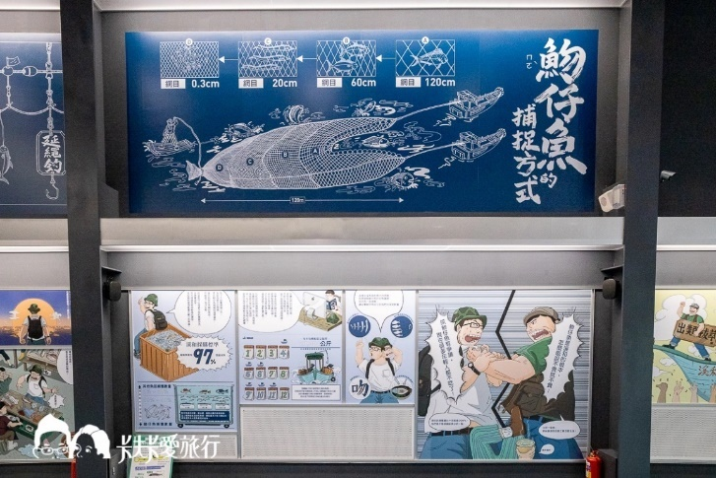
11.魩仔魚的捕撈方式是( )，魩仔魚不是所有魚類的幼苗，魩仔魚主要是鯷科及鯡科的仔雉魚，政府每年都有限定可以捕撈的季節，而魩仔魚「魩」這個字不唸做「ㄨㄣˇ」而唸( )。
單元四「猴猴和娜娘仔、莎韻的邂逅」猴猴孩子的大南澳森川里海心旅行
1.朝陽社區因出海口浪大，日治時期舊名稱為( )。
2.南澳大天后宮供奉的主神是( )，祂是海上守護神，宮後的蘇花古道南澳大越嶺段建造於清朝同治13年(1874年)，是聯絡蘇澳與花蓮之間最早的一條官道；日人19世紀於蘇花海岸之間先後開鑿了北段的大南澳路、南段的沿岸理番道路及東海徒步道，即今日( )公路的前身。
3.( )漁港是台灣230處漁港中的最後一個，政府便決定不再興建，以維護現有漁港為主。朝陽國家步道觀景台結合山海景色，俯瞰遠處漁民出海巡視定置漁網。
4.到神秘海灘看( )斷崖，這裡是蘇澳鎮的最南端，而本校所在龍德里與頂寮里是蘇澳最北邊，宜蘭的海岸大致可分為礁溪( )海岸、蘭陽平原( )海岸及蘇花( )海岸三段不同類型海岸。請貼出這裡的照片。神秘海灘位於南澳鄉( )村，隸屬「觀音海岸自然保護區」內，長達6～7公里的狹長型海岸線，也是一條歷史古道。清朝同治13年( )率軍開闢蘇花古道曾經利用這段海岸做為通道。
5.金岳是由( )南溪、鹿皮溪匯流而成的山坡地構成的部落。( )當時是為了防禦敵人入侵，是家園的最前哨，( )是用來收成後儲存食糧之用。
6.我們到東澳( )林漁港看美麗海景，曾是鴿子棲息地故以鴿子台語命名。粉鳥林海灣內礁岩林立。
最後請你選擇你最喜歡的單元寫心得並貼上照片：

四、與校內外海洋資源整合之情形
單位或場域 | 校內外海洋資源整合內容
南安國中 | 為宜蘭縣海洋教育資源中心，協助本校海洋教育之推動。
羅東林管處自然教育中心 | 協助規劃頂寮海岸林課程與講師
宜蘭縣討海文化保育協會 | 提供漁業資料與食魚教育諮詢，協助辦理海洋運動課程。
南安國小 | 學校座落自然生態豐富，人文歷史精彩的南方澳漁港。校址位居白鶴山頂端，三面環海，將海洋文化課程融入於學校特色。
烏石港 | 緣自於港內的巨大黑色礁石，曾是清代宜蘭的第一大港，後來由於河道淤積及美國船隻在港外觸礁沈沒造成港口堵塞，港內只剩下三塊『烏石』在沼澤中供人憑弔。
外澳沙灘 | 外澳沙灘因興建烏石漁港突堤效應攔海沙而形成，造成烏石港以南的頭城海水浴場面積約七公頃沙灘消失殆盡，而在烏石漁港北堤的外澳沙灘成了衝浪勝地。
蜜月灣 | 位於宜蘭頭城大溪，是北關以北的唯一沙岸，整座海灣呈眉月形，海水清澈沙灘細軟平緩，海底地形起伏很大，海浪常激起2、3公尺高，波濤洶湧更是是衝浪聖地。
龜山島 | 位於宜蘭外海的龜山島是一座火山島。因外型似龜而得名，是宜蘭重要地標與精神象徵，1977年政府為軍事需要將居民遷居，2000年解除軍事管制，開放登島生態旅遊。
蘇澳海派生活 | 提供SUP、獨木舟、浮潛、自潛、潛水及重型帆船的體驗活動。店面位於豆腐岬及內埤風景區旁，提供一個舒適的休憩空間可以小聚品嘗南方澳食魚好海味的地方。
南方澳進安宮 | 蘇澳鎮北方澳被選定為海軍中正軍港。當地居民因配合軍方的龍淵計畫，集體遷村到南方澳，留下主祀媽祖的北方澳進安宮給海軍管理，1984年建立南方澳進安宮
南澳大天后宮 | 起源於二百多年前的關西咸菜甕人徐阿紅，來到南澳開墾並隨身攜帶媽祖令旗保佑平安，為當地居民的守護神。正殿主祀媽祖，陪祀關聖帝君、神農大帝、福德正神。
蘇花古道南澳大越嶺段 | 蘇花古道建造於清朝同治13年，是聯絡蘇澳與花蓮最早的官道。大南澳嶺段全長約4公里，北端入口位於烏石鼻戰備道路約3.2公里處，南口位於南澳朝陽社區天后宮。
朝陽國家步道 | 位於南澳村朝陽社區南側的龜山，步道共有三個出入口，主線全長約2.2公里，沿途設有四座觀景台，可欣賞蘇花海岸、烏石鼻、定情湖、鴛鴦山、神秘海灘等美景。
南澳朝陽漁港 | 位於朝陽國家步道入口旁，背山面海的特色景觀、景色怡人，旁邊有一沙灘，旅客可以步行水泥階梯與鐵梯抵達。是臺灣230處漁港中最後一個，漁港緊連朝陽社區。
觀音海岸自然保護區 | 觀音海岸自然保護區位於宜蘭南澳、觀音之間的狹長型海岸地帶， 地殼岩層的擠壓，太平洋的侵侵蝕，加上風化作用，在這片海岸形成斷崖絕壁及海蝕洞群。
金岳部落 | 金岳部落由Ryohen（流興）、Buta（舊武塔）兩個舊部落所組成，經遷村政策陸續遷至金岳。金岳優美的環境及豐富的自然資源環繞著部落，擁有得天獨厚的泰雅文化。
東澳粉鳥林漁港 | 位於東澳灣最南端烏石鼻旁，有著獨特隱蔽的地理位置，景色優美海水清澈充滿寧靜與純樸之美。早期有很多鴿子聚集在此因此而命名。
南方澳 | 是臺灣三大漁港之一，有媽祖廟、三腳虎漁船、魚市場、猴猴鼻、賊仔澳、內埤仔、豆腐岬等，其中豆腐岬有海堤保護海浪平靜，適合進行戲水、浮潛、獨木舟、SUP。
頂寮生態公園 | 位於新城溪口北岸，具有海岸林及大片濕地與常見水鳥。分成環湖步道與觀景平台。
溪和水產觀光工廠 | 透過展示台灣傳統漁業文化的展示內容，以及呈現日本魚市場的空間，可以讓孩子們更深入了解漁業文化進而愛護海洋環境。這裡有生米煮成熟飯小魚飯糰等體驗課程。
大鯖魚夢工廠 | 以「鯖魚」為主題的觀光工廠，可以認識鯖魚的生態及加工鯖魚的過程。

五、學生素養學習成效評估
教師在教學中以不同形式的探索活動與學習單、海廢美術作品、繪圖等方式引導學生學習，以學生實作(技能)與口頭回答(認知、情意)做為形成性評量，以相機、錄影機留下學生學習紀錄。
「猴猴孩子淨林去」海洋廢棄物美術作品，孩子們將淨灘(林)撿到的海洋廢棄物，利用課餘時間發揮創意用來製作海洋保育宣導作品。
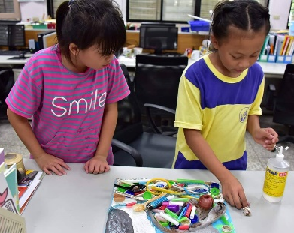
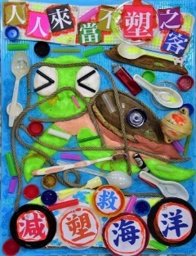
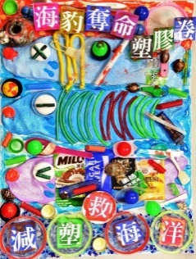
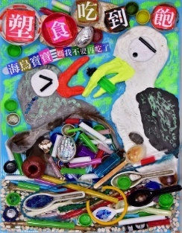
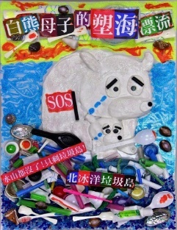
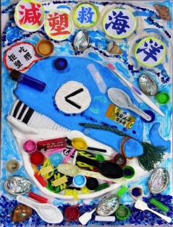

「猴猴孩子吃水產」進行生米煮成熟飯飯糰，生米以小鍋煮成熟飯加入拌飯料壓成飯糰。 | 「猴猴大鯖魚」學生參觀大鯖魚夢工廠美術作品
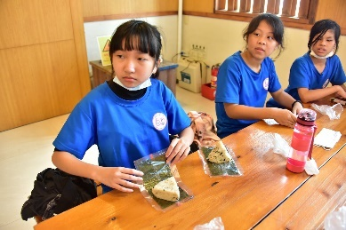  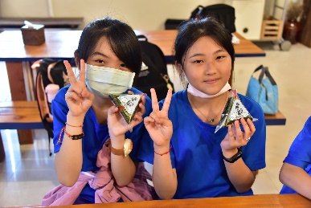 | 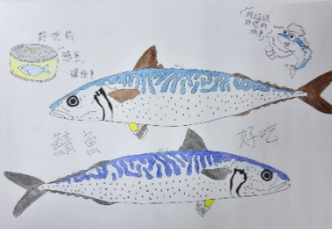  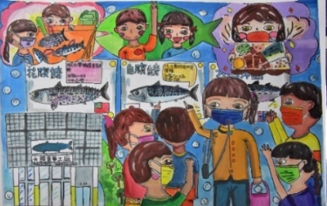
「飛烏虎魚丸」：帶著孩子們來南方澳秀慈漁丸教室飛虎魚丸DIY，孩子們自己手做魚丸。 | 孩子們拿起林投幼苗栽種，動手把頂寮海岸林垃圾清除殆盡。
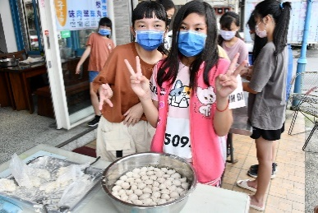  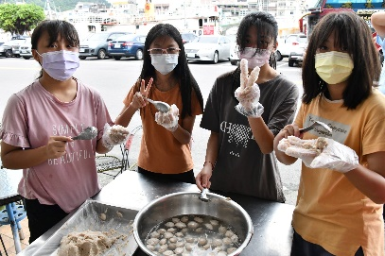 | 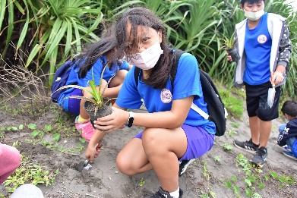  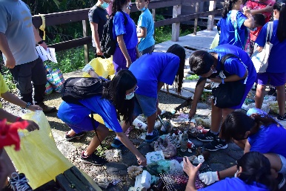

五、學習單
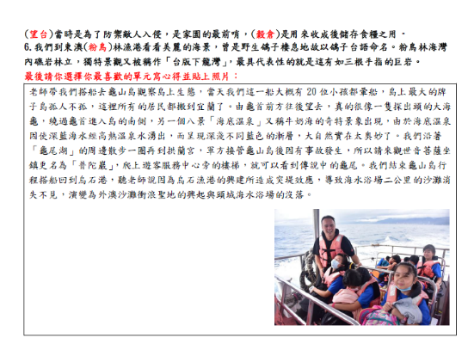
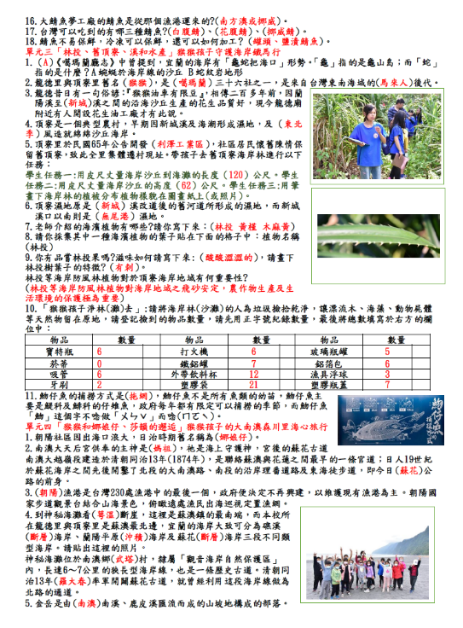
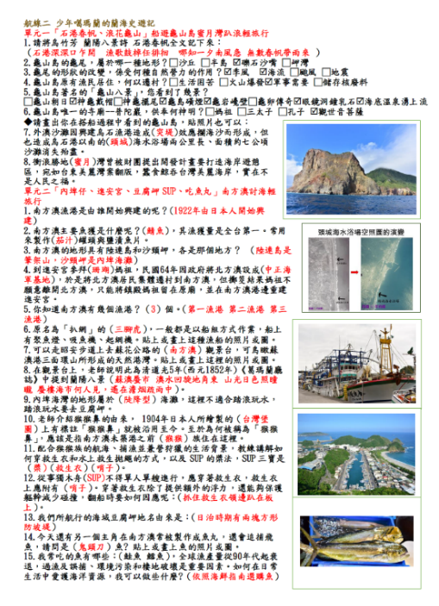

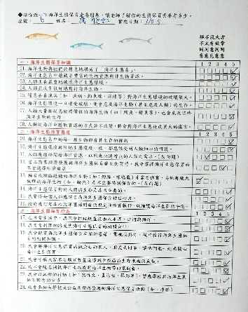
六、海洋生態保育素養問卷
本教學活動以海洋生態保育素養問卷(許育彰（2013）。海洋生態保育素養問卷。國立臺灣海洋大學教研所，基隆。)對於教學班級20位學生進行前後測，檢視本教學是否能提升學生海洋生態保育素養。
1.海洋生態保育知識（1-8題）：評估學生對海洋生物及其棲息環境的保育知識。
2.海洋生態保育態度（9-16題）：評估學生對海洋生物及棲息環境的保育看法或信念。
3.海洋生態保育行為（17-24題）：評估學生對海洋生物及其棲息環境採取的保育行為或行為傾向。
以相依樣本t檢定來檢視教學前後學生海洋生態保育素養是否達顯著差異，從上表得知，學生前測平均得分為84.31，標準差為13.11；後測平均得分為113.15，標準差為9.26，經相
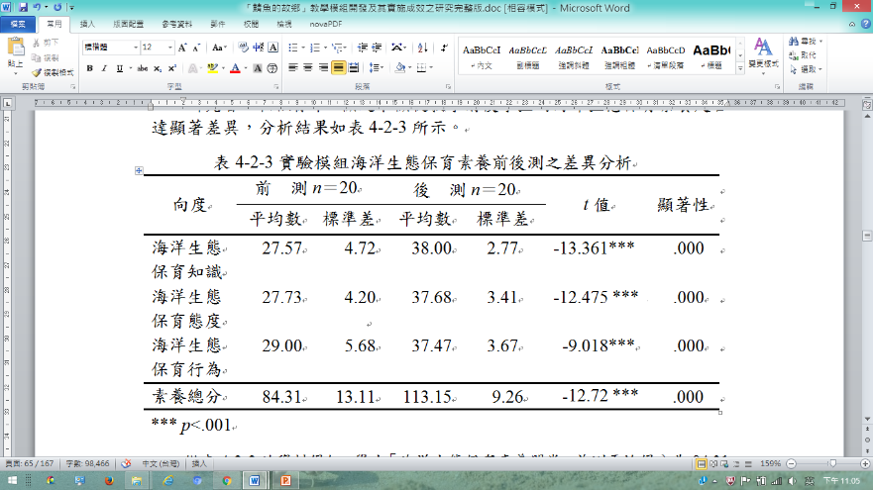
依樣本t檢定進行分析達到顯著差異（t＝-12.72，p<.001）。在海洋生態保育知識、態度、行為、三個向度的前後測平均，均達顯著差異。經教學後學生在海洋生態保育概念與態度、行為有顯著差異，能增進海洋生態保育素養。

七、學生學習心得回饋
教學者分析整理學生在學習單上的心得得知，學生在課程教學後，能增進海洋生態保育素養，整理4位學生心得摘錄如下：
A生：我們坐車到了南方澳，跟著老師沿著山路往上到觀景台看南方澳風景，真的好漂亮喔。沿路看到好多媽祖廟有南天宮和進安宮，媽祖是南方澳最主要信仰的神。划完sup吃完青蔥拌飯後後來到內埤海灘，老師告訴我們別看這個海灣風平浪靜的其實是很危險，我們到秀慈魚丸動手做魚丸，老師教我們分辨鬼頭刀是公是母，雖然都捏的很醜，可是很好吃因為這是一種體驗，下午我們就吃著自己做的魚丸回家。上課後，我了解到許多海洋生物，因為人類的濫捕，幾乎快要滅亡了，海洋教育使我對海洋生態保育的觀念改變了，南方澳是鯖魚的重要產地，鯖魚的捕撈方式目前以三腳虎漁船為主，為了解決鯖魚面臨過度捕撈危機，政府訂定每年6月為禁漁期，規範漁民不可隨意捕撈鯖魚而破壞海洋生態，至少我會請媽媽少買一點鯖魚。
B生：我們騎自行車到溪和水產觀光工廠做生米煮成熟飯飯糰，廠內設計是以一艘大漁船為藍圖，地面則是代表著藍色的海洋，牆上的漫畫畫很生動喔，導覽老師解說牆面上的故事，讓我認識早期頭城海邊的漁村生活，原來魩仔魚不是所有魚類的幼苗，魩仔魚主要是鯷科及鯡科的仔雉魚，政府每年都有限定可以捕撈的季節，而魩仔魚「魩」這個字不唸做「ㄨㄣˇ」而唸「ㄇㄛˋ」。我又去了大鯖魚夢工廠，台灣可以吃的到的鯖魚有三個品種有花腹鯖、白腹鯖以及挪威鯖魚。上了這些課，我很想帶著家人來參加淨灘，不隨意捕撈魚類，會跟媽媽說要少買鯖魚和魩仔魚。
C生：老師帶我們搭船去龜山島觀察島上生態，當天我們這一船大概有20位小孩都暈船，島上最大的牌子島孤人不孤，這裡的居民都搬到頭城。由龜首前方往後望去，真的很像一隻探出頭的大海龜，繞過龜首進入島的南側，另一個八景「海底溫泉」又稱牛奶海的奇特景象出現，呈現深淺不同藍色的漸層。我們沿著「龜尾湖」的周邊散步一圈再到拱蘭宮，軍方接管龜山島後因有事故發生，所以請來觀世音菩薩坐鎮更名為「普陀巖」，爬上遊客服務中心旁的樓梯，就可以看到傳說中的龜尾，聽老師說因為烏石漁港的興建所造成突堤效應，導致頭城海水浴場的沙灘消失。
參、課程教學反思：
單元一「石港春帆、浪花龜山」船遊龜山島蜜月灣趴浪輕旅行：位於宜蘭外海的龜山島是宜蘭的精神象徵。我們乘船在外頭繞島一圈看龜山八景，而牛奶海是由海底溫泉噴發所造成的現象。登島後先到普陀巖，這裡原是拱蘭宮，島民遷村將三太子跟媽祖也遷去，軍方請了觀世音菩薩來坐鎮改名為普陀巖。軍事坑道裡面很陰涼，有「龜山牌冷氣」之稱，坑道內天花板上佈滿了消音錐，用來分散砲彈發射時的爆炸聲響。到大溪國小趴浪，該校旁即是蜜月灣。孩子們在教練帶領下趴浪。
單元二「內埤仔、進安宮、豆腐岬SUP、吃魚丸」南方澳討海輕旅行：我們到南方澳觀景台鳥瞰蘇澳灣，想起清朝噶瑪蘭廳通判烏竹芳蘭陽八景中的蘇澳蜃市，第三漁港旁進安宮珊瑚媽祖的頭部與手部以桃紅色的寶石珊瑚打造。64年政府將北方澳設成中正海軍基地，將居民遷村到南方澳，我的阿公劉生根也遷居過來。居民希望能將北方澳進安宮鎮殿媽祖移駕，但擲筊後媽祖不願離開，指示在南方澳重建進安宮。在豆腐岬與好友張正成教練一起教孩子划著SUP龍舟板親近海洋。中午到海派生活享用鯖蔥拌飯與煙仔虎三吃(生魚片、煎下巴與魚肚)，還有煮鯖魚薑絲魚湯。走上了往內埤仔海灘的階梯，看到壯闊海景再前往賊仔澳，在其東方伸入海中的岬角叫做「猴猴鼻」。我們漫步內埤海灘，這裡屬於陡降型海灘不適合踏浪玩水。帶著孩子們秀慈漁丸教室進行飛虎魚丸DIY，在南一五上國語課本中第五課「到南方澳去」和閱讀列車「鬼頭刀」，海洋教育融入在國語等各領域。
單元三「林投、舊頂寮、溪和水產」猴猴孩子守護海岸鐵馬行：本校與羅東自然教育中心合辦宜蘭海岸保安林沿岸學校推廣計畫第四年了，以頂寮海岸林為教學場域，進行林投幼苗栽種、淨林(灘)等課程，讓孩子了解海岸林的功能。在淨林(灘)的活動中讓孩子體認淨林(灘)不是解決海洋垃圾問題的終點，做好垃圾監測及垃圾源頭減量才是愛海關鍵。
單元四「猴猴和娜娘仔、莎韻的邂逅」猴猴孩子的大南澳森川里海心旅行：這次課程讓猴猴孩子從蘇澳最北邊的龍德和頂寮到最南邊的朝陽，體驗大南澳地區原鄉部落風情，沿著南澳溪納入森川里海的概念。到南澳大天后宮後的蘇花古道南澳大越嶺段試行真的不好爬，再帶孩子們走朝陽國家步道，俯瞰朝陽漁港與遠處漁民出海巡視定置漁網。我們去神秘海灘觀看萼溫斷崖，這裡是礫石海灘跟頂寮沙灘不同。時到中午，去金岳的莎韻廚房用餐，最後到東澳粉鳥林漁港，海灣內礁岩林立。

